TERCERA SECCION
PODER JUDICIAL
SUPREMA CORTE DE JUSTICIA DE LA NACION

SENTENCIA dictada por el Tribunal Pleno en la Controversia Constitucional 1/2015, promovida por el Municipio de Cuernavaca, Estado de Morelos.

Al margen un sello con el Escudo Nacional, que dice: Estados Unidos Mexicanos.- Suprema Corte de Justicia de la Nación.- Secretaría General de Acuerdos.
CONTROVERSIA CONSTITUCIONAL 1/2015
ACTOR: MUNICIPIO DE CUERNAVACA, ESTADO DE MORELOS
PONENTE: MINISTRO JOSÉ FERNANDO FRANCO GONZÁLEZ SALAS
SECRETARIA: LAURA GARCÍA VELASCO
COLABORÓ: LIZET GARCÍA VILLAFRANCO
México, Distrito Federal. Acuerdo del Tribunal Pleno de la Suprema Corte de Justicia de la Nación, correspondiente a la sesión del siete de diciembre de dos mil quince.
VISTOS; Y
RESULTANDO:
PRIMERO. Presentación de la demanda, autoridad demandada y acto impugnado. Por escrito recibido el doce de enero de dos mil quince, en la Oficina de Certificación Judicial y Correspondencia de esta Suprema Corte de Justicia la Nación, Fernando Josaphat Martínez Cué, en su carácter de Síndico del Ayuntamiento de Cuernavaca, Morelos, promovió controversia constitucional en contra del Poder Legislativo, Gobernador Constitucional y Secretaría de Gobierno de la citada entidad federativa por los siguientes actos:
a) Del Congreso del estado de Morelos:
1. La invalidez del dictamen con proyecto de Ley de Ingresos del Municipio de Cuernavaca, Morelos, para el ejercicio fiscal de dos mil quince, emanado de la Comisión de Hacienda, Presupuesto y Cuenta Pública, en su carácter de Comisión Dictaminadora, mismo que fue presentado al Pleno para su aprobación.
2. La invalidez de la Ley de Ingresos para el Ejercicio Fiscal del dos mil quince del Municipio de Cuernavaca, Morelos, aprobada por el Congreso del estado Libre y Soberado de Morelos, en sesión ordinaria iniciada el nueve de diciembre de dos mil catorce y publicada en el Periódico Oficial “Tierra y Libertad”, número 5246, cuarta sección, el veinticuatro de diciembre del mismo año, en virtud de modificar, sin justificación, fundamento y motivación alguna, la iniciativa de Ley de Ingresos presentada por el
Ayuntamiento actor.
b) Del Gobernador del estado de Morelos:
1. La invalidez del Decreto Promulgatorio de la Ley de Ingresos del Municipio de Cuernavaca, Morelos, para el ejercicio fiscal de dos mil quince, publicado en el Periódico Oficial “Tierra y Libertad”, número 5246, cuarta sección, de veinticuatro de diciembre de dos mil catorce.
c) Del Secretario de Gobierno del Poder Ejecutivo del estado de Morelos, quien a su vez es director General del Periódico Oficial “Tierra y Libertad”:
1. La invalidez de la publicación de la Ley de Ingresos del Municipio de Cuernavaca, Morelos, para el ejercicio fiscal de dos mil quince, en el Periódico Oficial “Tierra y Libertad”, número 5246, cuarta sección, de veinticuatro de diciembre de dos mil catorce.
SEGUNDO. Antecedentes. En la demanda, en síntesis, se narraron los siguientes hechos.
1.- Con fecha veintiséis de septiembre de dos mil catorce, el Ayuntamiento de Cuernavaca, Morelos, aprobó la iniciativa de Ley de Ingresos del citado municipio para el ejercicio fiscal dos mil quince, tal y como consta con la copia certificada del Acta de la Sesión del Ayuntamiento correspondiente que se anexa al presente ocurso como prueba documental I.
2.- En los términos previstos por el artículo 32 de la Constitución Política del Estado Libre y Soberano de Morelos, el ayuntamiento actor presentó ante el Congreso del estado el día veintinueve de septiembre de dos mil catorce, la iniciativa de Ley de Ingresos del Municipio de Cuernavaca, Morelos, para el ejercicio fiscal
dos mil quince, tal y como consta con la copia certificada del acuse de recibo, el cual se adjunta a la presente demanda como prueba documental II.
3.- El veinticuatro de diciembre de dos mil catorce, se publicó en la edición número 5246, cuarta sección, del Periódico Oficial “Tierra y Libertad” del Gobierno del estado de Morelos, la Ley de Ingresos del Municipio de Cuernavaca, Morelos, para el ejercicio fiscal dos mil quince, ordenamiento cuyo artículo 14 fue modificado en relación con la propuesta contenida en la Iniciativa presentada por el Municipio actor.
TERCERO. Concepto de invalidez. La parte actora esgrimió, en síntesis, el siguiente concepto
de invalidez.
- Alega una violación a la garantía de legalidad tutelada por los artículos 14 y 16 constitucionales, ya que el Congreso del estado, al aprobar y expedir la Ley de Ingresos del Municipio de Cuernavaca, Morelos para el ejercicio fiscal de dos mil quince, eliminó de la propuesta original presentada por el Municipio actor a través de la Iniciativa correspondiente, las fracciones II y III del artículo 14, que correspondían al cobro de los derechos por los servicios públicos municipales de limpia, traslado y disposición final de residuos sólidos, así como de limpieza de frente de baldío o cercado, sin expresar motivo o justificación alguna que explique por qué el Poder Legislativo Local decidió apartarse de la propuesta presentada por el Ayuntamiento.
- En adición a lo anterior, también aduce una modificación a diversos conceptos de pago de derechos, productos, aprovechamientos, multas, sanciones y cuotas, contenidos en los artículos 11, 15, 16, 17 (sic), 21, 24, 25, 28, 30, 31, 32, 56, 61, 62, 66, 67, 68 y 93 de la ley en cita.
- Precisa que si bien es cierto que es facultad del Poder Legislativo de la entidad modificar la propuesta de ingresos de los Municipios; también lo es, que está obligado a hacerlo de una manera objetiva y razonable, expresando los motivos de carácter jurídico o técnico que sirven de base para tomar tal decisión.
- Destaca que resulta incongruente que el Congreso del estado, al aprobar la Ley de Ingresos del Municipio de Cuernavaca, Morelos, para el ejercicio fiscal de dos mil catorce, ordenamiento que fue publicado en el Periódico Oficial "Tierra y Libertad", número 5150, sección tercera, de veinte de diciembre de dos mil trece, autorizó al ayuntamiento de Cuernavaca, Morelos, a cobrar anticipadamente los derechos por servicios públicos municipales correspondientes al año dos mil quince, como se desprende del segundo párrafo del inciso C), del artículo 94 de la citada ley.
- Considera absurdo que la Legislatura Local, al haber autorizado el cobro anticipado de los servicios públicos municipales para el dos mil catorce, que incluyen los de limpia, traslado y disposición final de residuos sólidos, así como de limpieza de frente de baldío o cercado; en la Ley de Ingresos del Municipio actor para el año dos mil quince, haya mutilado esta potestad tributaria en contra de la Hacienda Pública municipal.
- Señala que este Tribunal ha sostenido el criterio de que a mayor grado de distanciamiento frente a la propuesta de ingresos enviada por el Municipio, que redunde en la afectación de la recaudación del mencionado nivel de gobierno, se genera una obligación del Congreso del estado de formular argumentos cualitativamente superiores, independientemente de la existencia, inexistencia, abundancia o escasez de los motivos externados por el Municipio.
- En ese sentido, las Legislaturas Locales pueden apartarse de las propuestas municipales si proveen para ello argumentos de los que derive una justificación objetiva y razonable.
- Por otra parte, alega una violación al principio de reserva de fuentes de ingresos municipales contenido en la fracción IV del artículo 115 constitucional, conforme al cual los municipios deben tener disponibles ciertas fuentes de ingresos para atender el cumplimiento de sus necesidades y responsabilidades públicas; por lo que con la eliminación de las fracciones II y III del artículo 14 de la propuesta original contenida en la iniciativa de Ley de Ingresos para el año dos mil quince, presentada por el Municipio Actor, se lesiona gravemente su hacienda pública, pues el Ayuntamiento de Cuernavaca, Morelos, se verá privado para acceder a esa fuente de recursos para solventar los servicios públicos municipales de limpia, traslado y disposición final de residuos sólidos, así como de limpieza de frente de baldío o cercado.
- Asimismo, manifiesta que se trasgrede en su perjuicio el principio de libre administración hacendaria contenido en la fracción IV del artículo 115 constitucional, a través del cual los Municipios podrán administrar libremente su hacienda pública, la cual se integra por las contribuciones derivadas de la propiedad inmobiliaria, por las participaciones federales y por los ingresos derivados de la prestación de los servicios a su cargo; sin la intervención de la Federación como tampoco de las entidades federativas. En el caso, al eliminar las fracciones II y III del artículo 14 que originalmente se encontraban incluidas en la Iniciativa de Ley de Ingresos del municipio actor para el ejercicio fiscal del año dos mil quince, se priva al Ayuntamiento de Cuernavaca, Morelos, de administrar libremente su hacienda, pues, los conceptos que fueron modificados de la Ley impugnada forman parte de los recursos a que se refiere el inciso o) de la fracción IV del artículo 115 de la Constitución General de la República; esto es, recursos que derivan de la prestación de los servicios públicos a su cargo, como son los de limpia, traslado y disposición final de residuos sólidos, así como de limpieza de frente de baldío o cercado. En ese sentido, se afecta el régimen de libre administración hacendaria, en virtud de que al no poder disponer y aplicar esos recursos para satisfacer las necesidades fijadas en las leyes y para el cumplimiento de sus fines públicos, le resta autonomía y autosuficiencia económica al municipio actor.
- Finalmente, sostiene que es criterio de este Tribunal Constitucional que los Municipios deben tener acceso a los recursos económicos que les corresponden de manera íntegra, por lo que ni la Federación ni el Estado pueden afectar o retener tales recursos, ya sea omitiendo o retrasando
la entrega de sus participaciones; o bien, como en el caso, limitando o mutilando el acceso a los recursos que constitucionalmente tienen derecho a recaudar, como son aquellos derivados de la prestación de los servicios públicos a su cargo. Bajo esa tesitura, el Congreso del estado de Morelos, al eliminar de la propuesta originalmente presentada por el ayuntamiento actor las fracciones II y III del artículo 14 de la iniciativa de Ley de Ingresos del Municipio de Cuernavaca, Morelos, para el ejercicio fiscal dos mil quince, vulnera en perjuicio de mi representado el principio de integridad de recursos económicos municipales, pues, ya no tendrá la oportunidad de acceder al cobro de los derechos por la prestación de los servicios públicos municipales de limpia, traslado y disposición final de residuos sólidos, así como de limpieza de frente de baldío o cercado.
CUARTO. Artículo constitucional que el actor considera violado. Estima que se violan en perjuicio del Ayuntamiento de Cuernavaca, Morelos, los artículos 14, 16 y 115, fracciones III, inciso c), y IV, inciso c), de la Constitución Política de los Estados Unidos Mexicanos.
QUINTO. Admisión y trámite. Por acuerdo de doce de enero de dos mil quince, el Ministro Presidente de la Suprema Corte de Justicia de la Nación ordenó formar y registrar el expediente relativo a la presente controversia constitucional, asignándole el número 1/2015 y, por razón de turno, designó como instructor al Ministro José Fernando Franco González Salas.
En proveído de trece de enero de dos mil quince, el Ministro instructor admitió la demanda de controversia constitucional, tuvo como demandados al Poder Legislativo y Ejecutivo, así como al Secretario de Gobierno, todos del estado de Morelos, a quienes ordenó emplazar para que presentaran su contestación de demanda, ordenó dar vista al Procurador General de la República para que manifestara lo que a su representación correspondiera.
SEXTO. Contestación de la demanda. En su escrito de contestación, las autoridades demandadas manifestaron lo siguiente:
Poder Ejecutivo:
- Destaca, en primer término, que el Municipio Actor únicamente atribuye al Poder Ejecutivo la promulgación y publicación de la Ley que impugna.
- Al respecto, precisa que tales actos se realizaron en estricto apego a las facultades constitucionales con que cuenta el Poder Ejecutivo del estado Libre y Soberano de Morelos, de conformidad con lo establecido por el artículo 79, fracción XVII, de la Constitución Política del Estado.
- Contrariamente a lo que afirma el accionante en sus conceptos de invalidez, el Poder Ejecutivo local en ningún momento incurrió en violación a los dispositivos constitucionales que señala, al promulgar y publicar el Decreto que impugna.
- Por cuanto a lo señalado respecto a verificar la constitucionalidad y legalidad de las resoluciones del Poder Legislativo del estado de Morelos, precisa que el Titular del Poder Ejecutivo de la entidad, en términos de las facultades constitucionales y legales con las que cuenta, mandó promulgar y ordenó publicar el Decreto impugnado, actuando en todo momento en estricto apego a la normatividad aplicable.
Poder Legislativo:
- Sostiene que la controversia constitucional es improcedente, en términos del artículo 19, fracción VIII, de la Ley de la Materia, toda vez que el municipio de Cuernavaca, Morelos, no cuenta con el interés legítimo para acudir a esta vía, ya que para la existencia de éste, se requiere de una afectación que resientan en su esfera de atribuciones las entidades poderes u órganos a que se refiere la fracción I del artículo 105 de la Constitución Política de los Estados Unidos Mexicanos, en razón de su especial situación frente al acto que consideren lesivo; actualizándose dicho interés, cuando la conducta de la autoridad demandada sea susceptible de causar perjuicio o privar de un beneficio a la parte que promueve en razón de la situación de hecho en la que ésta se encuentre, la cual necesariamente deberá estar legalmente tutelada para que se pueda exigir su estricta observancia ante la Suprema Corte de Justicia de la Nación, y en el caso que nos ocupa, la autonomía municipal. Sin embargo, el Poder Legislativo del estado de Morelos, de conformidad con lo señalado por el artículo 32 de la Constitución Política local, cuenta con facultades constitucionales y legales para examinar, discutir y aprobar las leyes de Ingresos del estado y de los Ayuntamientos, de donde se concluye que en ninguna forma invade la esfera competencial del Municipio actor, ni vulnera su autonomía municipal, consagrada en el artículo 115, fracción IV, de la Constitución Política de los Estados Unidos Mexicanos y, en consecuencia, al no causarle perjuicio alguno por parte del Congreso del estado, es evidente que dicho municipio carece de interés legítimo para promover la presente
controversia constitucional.
- Por cuanto a los conceptos de invalidez, señala que el Congreso del estado de Morelos, de acuerdo a lo dispuesto por el artículo 32 de la Constitución local, está facultado para realizar modificaciones a las iniciativas que presenten los Municipios de sus leyes de ingresos, las cuales son sometidas
a consideración de su Pleno, facultad que se encuentra implícita en la potestad de legislar establecida en dicho numeral, pues sería inconcebible la función legislativa de discusión y aprobación o desechamiento total o parcial de un proyecto de ley, sin la facultad correlativa de modificar, vía adición o supresión parcial, la iniciativa de ley correspondiente.
- Entonces, al emitir la impugnada Ley de Ingresos del Municipio de Cuernavaca, Morelos, el Congreso del estado no vulneró la garantía de legalidad establecida en el artículo 16 constitucional, ya que el diverso 32 de la Constitución Política del Estado, lo faculta para aprobar las leyes de Ingresos de los Municipios; y, en el caso, el artículo 73 de la Constitución Federal, que establece las materias de competencia federal, no menciona a las Leyes de Ingresos de los Municipios, con lo que se acredita la fundamentación, y por lo que se refiere a la motivación, también se cumplió con ella, pues ésta se acredita con las conductas previstas en el precepto impugnado, mismas que tienen un impacto social de gran relevancia, ya que forman parte de las normas que regulan la actividad financiera Municipal.
- Aunado a lo anterior, precisa que no se viola la garantía de legalidad que consagra el artículo 16 constitucional, porque las modificaciones realizadas a la iniciativa de Ley de Ingresos del Municipio de Cuernavaca, publicada en el Periódico Oficial “Tierra y Libertad” número 5246, cuarta sección, de fecha veinticuatro de diciembre de dos mil catorce, citan los preceptos legales o reglamentarios específicos que los apoyan.
- Por otro lado, destaca que tratándose de leyes y, por extensión, de los Decretos, existe la excepción a las garantías de fundamentación y de motivación, consistente en que en tales ordenamientos no es indispensable que se expresen los motivos que justifiquen sus disposiciones, ya que dada la naturaleza del acto legislativo, su fundamentación y motivación se realizan de una manera sui generis respecto de la generalidad de los actos de autoridad.
- Afirma que los preceptos reclamados de la Ley de Ingresos del Ayuntamiento de Cuernavaca, Morelos, no vulneran el contenido del inciso a) de la fracción IV del artículo 115 de la Constitución Federal, sino que, por el contrario, se adecuan a dicho numeral desde el momento en que no invaden la facultad de promovente de administrar libremente su hacienda, ya que una cuestión es administrar y otra diversa es establecer en la ley de ingresos conceptos que habrán de proveer los recursos que el municipio deberá administrar.
- Enfatiza que el Congreso del estado de Morelos, se encuentra facultado para realizar modificaciones a las iniciativas de los Municipios, las cuales se someten a consideración del Pleno, para ser debidamente aprobadas.
- Lo anterior, habida cuenta que, en cumplimiento a lo señalado en el párrafo segundo del artículo 32 de la Constitución Política del Estado de Morelos, el Ayuntamiento de Cuernavaca presentó al Congreso del estado su iniciativa de ingresos para el ejercicio fiscal de dos mil quince, y éste, previo el análisis detallado y profundo que realizaron todos sus integrantes respecto de la ley referida, determinó realizarle observaciones y propuestas.
Secretario de Gobierno del estado de Morelos:
- Destaca, en primer término, que el Municipio actor, en su demanda de controversia constitucional, únicamente atribuye al Secretario de Gobierno del estado de Morelos la publicación de la Ley que impugna.
- Al respecto, señala que los actos de refrendo y publicación que llevó a cabo el Secretario de Gobierno del estado de Morelos, en el desarrollo del proceso legislativo que culminó con la publicación la Ley de Ingresos para el Ejercicio Fiscal del año dos mil quince, del Municipio de Cuernavaca, Morelos, se encuentran debidamente fundados y motivados al haberse realizado en apego a las facultades constitucionales con que cuenta esa autoridad, conforme a lo dispuesto en el artículo 76 de la Constitución Política del Estado Libre y Soberano de Morelos.
- Por otra parte, sostiene que el Municipio actor se abstiene de formular conceptos de invalidez en los que reclame vicios propios de los actos de refrendo y publicación atribuidos al Secretario de Gobierno del Estado de Morelos.
- De igual forma, solicita que se declaren de manera general inatendibles e inoperantes los conceptos de invalidez que esgrime el Municipio actor, toda vez que lo expuesto por la parte demandante es ambiguo y superficial, en cuanto no logra construir y proponer la causa de pedir.
SÉPTIMO. Opinión del Procurador General de la República. El Procurador General de la República no emitió opinión.
OCTAVO. Audiencia y cierre de instrucción. Agotado el trámite respectivo, se celebró la audiencia prevista en el artículo 29 de la Ley Reglamentaria de las Fracciones I y II del Artículo 105 de la Constitución Política de los Estados Unidos Mexicanos, en la cual, en términos del artículo 34 del mismo ordenamiento, se hizo constar la asistencia del delegado del municipio actor, se tuvieron por exhibidas y admitidas las pruebas ofrecidas, y se puso el expediente en estado de resolución.
CONSIDERANDO:
PRIMERO. Competencia. Este Tribunal Pleno de la Suprema Corte de Justicia de la Nación es competente para conocer de la presente controversia constitucional, de conformidad con lo dispuesto en los artículos 105, fracción I, inciso i) de la Constitución Política de los Estados Unidos Mexicanos; 10, fracción I de la Ley Orgánica del Poder Judicial de la Federación, toda vez que se trata de una controversia constitucional en la que el Municipio de Cuernavaca, Morelos, impugna una norma de carácter general emitida por el Poder Legislativo de dicha entidad.
SEGUNDO. Oportunidad. En la presente controversia constitucional se impugna la Ley de Ingresos para el Ejercicio Fiscal dos mil quince del Municipio de Cuernavaca, Morelos, publicada en el Periódico Oficial “Tierra y Libertad”, número 5246, cuarta sección, el veinticuatro de diciembre de dos mil catorce.
Por tanto, para efectos de determinar lo referente a la oportunidad en la presentación de la demanda, debe estarse a lo previsto por el artículo 21, fracción II, de la Ley Reglamentaria de la materia, que prevé que cuando en una controversia constitucional se impugnen normas generales, la demanda respectiva puede promoverse en dos momentos, a saber:
1) Dentro del plazo de treinta días contados a partir del día siguiente a la fecha de su publicación; y,
2) Dentro del plazo de treinta días contados a partir del día siguiente al en que se produzca el primer acto de aplicación de la norma que dé lugar a la controversia.
En el caso, la Ley de Ingresos para el Ejercicio Fiscal del año dos mil quince del Municipio de Cuernavaca, Morelos, se combate con motivo de su publicación en el Periódico Oficial “Tierra y Libertad”, número 5246, cuarta sección, el veinticuatro de diciembre de dos mil catorce, por lo que el plazo de treinta días para la presentación de la demanda transcurrió del dos de enero al dieciséis de febrero de dos mil quince, al tomar en cuenta que los días veintiséis, veintinueve, treinta y treinta y uno de diciembre de dos mil catorce, correspondían al segundo periodo de receso de esta Suprema Corte, y tres, cuatro, diez, once, diecisiete, dieciocho, veinticuatro, veinticinco y treinta y uno de enero, uno, siete, ocho, catorce y quince de febrero del año en cita, fueron inhábiles por corresponder a sábados y domingos, respectivamente, así como los días uno de enero y dos y cinco de febrero del mismo año, en términos de los artículos 2 y 3, fracciones II y III, de la Ley Reglamentaria de las Fracciones I y II del artículo 105 de la Constitución Política de los Estados Unidos Mexicanos, en relación con los artículos 3 y 163 de la Ley Orgánica del Poder Judicial de la Federación y el Punto Segundo del Acuerdo General 18/2013, del Pleno del Consejo de la Judicatura Federal.
Por consiguiente, si la demanda se presentó el doce de enero de dos mil quince, debe concluirse que fue promovida de manera oportuna.
TERCERO. Legitimación activa. A continuación se procede a analizar la legitimación de la parte actora, por ser presupuesto indispensable para el ejercicio de la acción.
Los artículos 10, fracción I y 11, párrafo primero, de la Ley Reglamentaria de las fracciones I y II del Artículo 105 constitucional, establecen que el actor deberá comparecer a juicio por conducto de los funcionarios que en términos de las normas que lo rigen, estén facultados para representarlo.
En el presente asunto, suscribe la demanda en representación del Municipio de Cuernavaca, Morelos, Fernando Josaphat Martínez Cué, en su carácter de Síndico Municipal, lo que acredita con la copia certificada de la constancia de mayoría expedida el siete de julio de dos mil doce por el Consejo Municipal Electoral, documental de la que se desprende que fue electo para ocupar tal cargo.
Los artículos 38, fracción II y 45, fracción II, de la Ley Orgánica Municipal del estado de Morelos, establecen lo siguiente.
ARTÍCULO 38. Los Ayuntamientos tienen a su cargo el gobierno de sus respectivos Municipios, por lo cual están facultados para:
(…)
II. Promover ante la Suprema Corte de Justicia de la Nación, en los términos que señale la Ley Reglamentaria de las Fracciones I y II del Artículo 105 de la Constitución Política de los Estados Unidos Mexicanos, las controversias constitucionales; (…).
ARTÍCULO 45. Los Síndicos son miembros del Ayuntamiento que, además de sus funciones como integrantes del Cabildo, tendrán a su cargo la procuración y defensa de los derechos e intereses del Municipio, así como la supervisión personal del patrimonio del Ayuntamiento; teniendo, además, las siguientes atribuciones:
(…)
II. Con el apoyo de la dependencia correspondiente del Ayuntamiento, procurar, defender y promover los derechos e intereses municipales; representar jurídicamente a los Ayuntamientos en las controversias administrativas y jurisdiccionales en que éste sea parte, pudiendo otorgar poderes, sustituirlos y aun revocarlos; (…).
Del contenido de estas disposiciones, se desprende que el Síndico tiene la representación jurídica de los Municipios en todos los procesos judiciales, por lo que procede reconocerle legitimación para promover el presente juicio; además de que el Municipio es uno de los entes legitimados para promover una controversia constitucional, en términos del artículo 105, fracción I, de la Constitución Federal.
CUARTO. Legitimación pasiva. Acto continuo, se procede al análisis de la legitimación de las demandadas, en atención a que es una condición necesaria para la procedencia de la acción, consistente en que dicha parte sea la obligada por la ley para satisfacer la pretensión de la demanda, en caso de que
resulte fundada.
De conformidad con el artículo 10, fracción II y 11, párrafo primero, de la Ley Reglamentaria de la materia, tienen el carácter de autoridades demandadas en esta controversia, los Poderes Legislativo y Ejecutivo del estado de Morelos, así como el Secretario de Gobierno del Poder Ejecutivo del estado, quien a su vez es director General del Periódico Oficial “Tierra y Libertad”.
El Poder Ejecutivo del Estado de Morelos comparece a juicio por conducto de Octavio Ibarra Ávila, en su carácter de Director General de Asuntos Constitucionales y Amparo de la Consejería Jurídica de dicho Poder, lo que acredita con la copia certificada de su nombramiento, de catorce de febrero de dos mil trece, que obra a foja trescientos sesenta y tres del expediente en que se actúa.
Al efecto, el artículo 38, fracción II, de la Ley Orgánica de la Administración Pública del Estado de Morelos, establece lo siguiente:
ARTÍCULO 38. A la Consejería Jurídica le corresponden las siguientes atribuciones:
(…)
II. Representar al Titular del Poder Ejecutivo, cuando éste así lo acuerde, en las acciones y controversias a que se refiere el artículo 105 de la Constitución Política de los Estados Unidos Mexicanos; (…).
En ese sentido, quien signa la contestación de demanda cuenta con la representación que ostenta y el Poder Ejecutivo local tiene legitimación pasiva para intervenir en esta controversia constitucional, al atribuírsele la publicación de la norma impugnada.
Por lo que hace al Poder Legislativo del estado de Morelos, comparece a juicio por conducto de Lucía Virginia Meza Guzmán, en su carácter de Presidenta de la Mesa Directiva del Congreso estatal, lo que acredita con la copia certificada del acta de la sesión extraordinaria celebrada el ocho de agosto de dos mil catorce, de la que se desprende que fue electa para ocupar tal cargo, por el período comprendido del uno de septiembre de dos mil catorce al treinta y uno de agosto de dos mil quince.
El artículo 36, fracción XVI, de la Ley Orgánica para el Congreso del Estado de Morelos, establece que el Presidente de la Mesa Directiva es el representante legal del Congreso Local:
ARTÍCULO 36. Son atribuciones del Presidente de la Mesa Directiva:
(…)
XVI. Representar legalmente al Congreso del Estado en cualquier asunto en que éste sea parte, con las facultades de un apoderado general, en términos de la legislación civil vigente, pudiendo delegarla mediante oficio en la persona o personas que resulten necesarias, dando cuenta del ejercicio de esta facultad al pleno del Congreso del
Estado; (…).
En consecuencia, la Presidenta de la Mesa Directiva se encuentra legitimada para comparecer en el presente juicio, en representación del Poder Legislativo del estado, al que se atribuye la expedición de la norma impugnada.
Finalmente, como Secretario de Gobierno del estado de Morelos, comparece Matías Quiroz Medina, quien acredita su cargo con el ejemplar del Periódico Oficial “Tierra y Libertad”, de catorce de octubre de dos mil catorce, número 5227, que obra a foja trescientos setenta y cinco del expediente, en el que consta
su nombramiento.
Al efecto, se precisa que tal funcionario tiene legitimación pasiva, en tanto refrendó la norma general impugnada.
Es aplicable al caso la tesis de jurisprudencia P./J. 109/2001, sustentada por este Tribunal Pleno, cuyo rubro y texto se citan a continuación.
SECRETARIOS DE ESTADO. TIENEN LEGITIMACIÓN PASIVA EN LA CONTROVERSIA CONSTITUCIONAL CUANDO HAYAN INTERVENIDO EN EL REFRENDO DEL DECRETO IMPUGNADO.
Este Alto Tribunal ha sustentado el criterio de que los "órganos de gobierno derivados", es decir, aquellos que no tienen delimitada su esfera de competencia en la Constitución Federal, sino en una ley, no pueden tener legitimación activa en las controversias constitucionales ya que no se ubican dentro del supuesto de la tutela jurídica del medio de control constitucional, pero que en cuanto a la legitimación pasiva, no se requiere, necesariamente, ser un órgano originario del Estado, por lo que, en cada caso particular debe analizarse la legitimación atendiendo al principio de supremacía constitucional, a la finalidad perseguida con este instrumento procesal y al espectro de su tutela jurídica. Por tanto, si conforme a los artículos 92 de la Constitución Política de los Estados Unidos Mexicanos y 13 de la Ley Orgánica de la Administración Pública Federal, el refrendo de los decretos y reglamentos del jefe del Ejecutivo, a cargo de los secretarios de Estado reviste autonomía, por constituir un medio de control del ejercicio del Poder Ejecutivo Federal, es de concluirse que los referidos funcionarios cuentan con legitimación pasiva en la controversia constitucional, de conformidad con lo dispuesto por los artículos 10, fracción II y 11, segundo párrafo, de la ley reglamentaria de la materia.
QUINTO. Causales de improcedencia. A continuación se analizarán las causales de improcedencia aducidas por las partes o las que se adviertan de oficio.
El Poder Legislativo del estado de Morelos sostiene que la controversia constitucional es improcedente, en términos del artículo 19, fracción VIII, de la Ley de la Materia, toda vez que el municipio de Cuernavaca, Morelos, no cuenta con el interés legítimo para acudir a esta vía, ya que para la existencia de éste, se requiere de una afectación que resientan en su esfera de atribuciones las entidades poderes u órganos a que se refiere la fracción I del artículo 105 de la Constitución Política de los Estados Unidos Mexicanos, en razón de su especial situación frente al acto que consideren lesivo; actualizándose dicho interés, cuando la conducta de la autoridad demandada sea susceptible de causar perjuicio o privar de un beneficio a la parte que promueve en razón de la situación de hecho en la que ésta se encuentre, la cual necesariamente deberá estar legalmente tutelada para que se pueda exigir su estricta observancia ante esta Suprema Corte; sin embargo, de conformidad con el artículo 32 de la Constitución Política del Estado Libre y Soberano de Morelos, el Poder Legislativo de la entidad cuenta con facultades constitucionales y legales para examinar, discutir y aprobar las leyes de Ingresos del estado y de los Ayuntamientos, por lo que, de ninguna forma invade la esfera competencial del Municipio actor, ni vulnera su autonomía municipal, consagrada en el artículo 115, fracción IV, de la Constitución Federal y, en consecuencia, al no causarle perjuicio alguno por parte del Congreso del estado, dicho municipio carece de interés legítimo para promover la presente controversia constitucional.
Deben desestimarse tales argumentos de improcedencia en que se sostiene la falta de interés legítimo del Ayuntamiento actor, dado que la constatación de una afectación en la esfera de sus atribuciones es un aspecto que atañe al fondo y no a la improcedencia de la controversia constitucional a examen. Al respecto, resulta aplicable la jurisprudencia P./J. 92/99, emitida por el Tribunal Pleno, que a continuación se invoca:
CONTROVERSIA CONSTITUCIONAL. SI SE HACE VALER UNA CAUSAL DE IMPROCEDENCIA QUE INVOLUCRA EL ESTUDIO DE FONDO, DEBERÁ DESESTIMARSE.
En reiteradas tesis este Alto Tribunal ha sostenido que las causales de improcedencia propuestas en los juicios de amparo deben ser claras e inobjetables, de lo que se desprende que si en una controversia constitucional se hace valer una causal donde
se involucra una argumentación en íntima relación con el fondo del negocio, debe desestimarse y declararse la procedencia, y, si no se surte otro motivo de improcedencia hacer el estudio de los conceptos de invalidez relativos a las cuestiones constitucionales propuestas.
No existiendo otra causal de improcedencia pendiente de analizar argumentada por las partes o alguna que este Tribunal advierta de oficio, procede ahora el análisis de los conceptos de invalidez.
SEXTO. Estudio de fondo. El concepto de invalidez que plantea la parte actora se dirige, esencialmente, a atribuirle al Congreso del estado de Morelos una violación a los artículos 14 y 16 constitucionales, al aprobar y expedir la Ley de Ingresos del Municipio de Cuernavaca, Morelos, para el ejercicio fiscal del año dos mil quince, pues, se eliminó de la propuesta original presentada por el Municipio actor, las fracciones II y III del artículo 14, que correspondían al cobro de los derechos por los servicios públicos municipales de limpia, traslado y disposición final de residuos sólidos, así como de limpieza de frente de baldío o cercado, así como también aduce que se hizo una modificación a diversos conceptos de pago de derechos, productos, aprovechamientos, multas, sanciones y cuotas, contenidos en los artículos 11, 15, 16, 17 (sic), 21, 24, 25, 28, 30, 31, 32, 56, 61, 62, 66, 67, 68 y 93 de la ley en cita.
En principio, y previo al estudio del planteamiento del municipio actor, es importante señalar que este Tribunal Pleno, en relación con la aprobación de las iniciativas de leyes de ingresos de los municipios, al resolver la controversia constitucional 15/2006 afirmó sustancialmente lo siguiente.
- El artículo 115, fracción IV de la Constitución Política de los Estados Unidos Mexicanos, revela que nuestra Constitución divide las atribuciones entre los Municipios y los Estados en cuanto al proceso de regulación, entre otros, de los derechos; los primeros tienen la competencia constitucional para proponerlos y las Legislaturas Estatales, por su parte, tienen competencia para tomar la decisión final sobre estos aspectos cuando aprueban las leyes de ingresos de los Municipios.
- Del primer párrafo de la citada fracción, se advierte que la hacienda municipal se integrará con los rendimientos de los bienes que pertenezcan a los Municipios y con las contribuciones y otros ingresos que las Legislaturas establezcan en su favor, entre otros, los ingresos derivados de la prestación de servicios públicos a su cargo.
- La vinculación existente en el proceso legislativo entre las facultades del Municipio y de la Legislatura local en torno a los ingresos municipales, que se encuentra estructurada en la fracción IV del artículo 115 constitucional, debe desenvolverse como un auténtico diálogo en el que existe un ejercicio alternativo de facultades y de razonamientos, que comienza con la presentación de la propuesta, la que en algunos casos puede ir acompañada de una exposición de motivos, y continúa con
la actuación de las Legislaturas locales que se desenvuelve por una parte en el trabajo en comisiones, en las cuales se realiza un trabajo de recopilación de información a través de sus secretarios técnicos u órganos de apoyo, en algunos casos a través de la comparecencia de funcionarios y en la evaluación de la iniciativa que se concreta en la formulación de un dictamen, y, por otra parte, en el proceso de discusión, votación y decisión final de la Asamblea en Pleno.
- Los parámetros para guiar dicha ponderación, proyectados en la necesidad de motivar racionalmente los cambios realizados a la propuesta original y, en el caso de que se hayan formulado exposiciones de motivos en la iniciativa, en el aumento de la carga argumentativa de los Congresos estatales, son:
I. Grado de distanciamiento frente a la propuesta enviada por el Municipio. Consiste en la medida en la cual aquél aumente y redunde en la afectación de la recaudación de dicho nivel de gobierno, generará una obligación para el Congreso del Estado de formular argumentos cualitativamente superiores, independientemente de la existencia, inexistencia, abundancia o escasez de los motivos externados por el Municipio.
II. Existencia y grado de motivación en la iniciativa presentada por el Municipio. En este pueden presentarse básicamente tres situaciones que incidirán en el grado sustancial de motivación exigible a los Congresos:
a) Ausencia de motivación. Si bien los Municipios tienen facultades constitucionales para proponer sus leyes de ingresos, la motivación de sus iniciativas no es un requisito constitucional, por lo tanto, no es un elemento que, con base en su ausencia, justifique el rechazo de las propuestas del Municipio; sin embargo, esto tampoco implica que debe caerse en el extremo de exigir una decisión parlamentaria que pondere circunstancias que no fueron aducidas por los Municipios para dar sustento a su propuesta.
Aquí la labor del Congreso se verá simplificada y sólo deberá expresar en forma concisa pero racional, los motivos por los cuales se deniega o se modifica la propuesta
del Municipio.
b) Motivación básica. Puede suceder que se ofrezca una motivación elemental o limitada a las propuestas de leyes de ingresos. En tales casos, en virtud de que los Municipios han aportado un primer elemento para el proceso dialéctico legislativo, el parámetro de motivación por parte de las Legislaturas Estatales se incrementa en relación con el inciso anterior, surgiendo una obligación de formular argumentos que desvirtúen las propuestas de los Municipios, a partir de los aportados por éstos.
c) Motivación técnica. En otros casos se formularán iniciativas con razonamientos pormenorizados basados en argumentos de política tributaria y con un importante sustento técnico para justificar los elementos de su propuesta.
- Sobre la base de las consideraciones anteriores, se puede determinar cuando un Congreso de una entidad federativa se aparta de manera importante de la propuesta enviada por un Municipio; si para ello expuso una base objetiva y razonable para hacerlo; si el Municipio actor plantea motivos sobre la pertinencia de su propuesta y, si en atención a ellos, el Congreso del Estado resuelve alejarse de
la iniciativa.
Los razonamientos antes sintetizados, dieron origen a la jurisprudencia P./J. 113/2006, de rubro y texto siguientes:
HACIENDA MUNICIPAL. EL GRADO DE DISTANCIAMIENTO FRENTE A LA PROPUESTA DE INGRESOS ENVIADA POR EL MUNICIPIO Y LA EXISTENCIA Y GRADO DE MOTIVACIÓN EN LA INICIATIVA PRESENTADA POR ÉSTE, SON PARÁMETROS PARA EVALUAR LA MOTIVACIÓN ADECUADA EXIGIBLE A LAS LEGISLATURAS ESTATALES CUANDO SE APARTAN DE LAS PROPUESTAS MUNICIPALES.
La vinculación existente en el proceso legislativo entre las facultades del Municipio y de la Legislatura Local en torno a los ingresos municipales a que se refiere la fracción IV del artículo 115 de la Constitución Política de los Estados Unidos Mexicanos, debe desenvolverse como un auténtico diálogo en el que existe un ejercicio alternativo de facultades y de razonamientos, de manera que el principio de motivación objetiva y razonable reconocido como un límite a la libertad de configuración de los tributos por parte del legislador, debe guiarse por ciertos parámetros a fin de encontrar una motivación adecuada y proporcional en cada caso concreto, toda vez que el estándar de
motivación exigible a los Congresos Locales dependerá de las circunstancias en que
se desarrolle dialécticamente el procedimiento legislativo. En este orden de ideas, este Alto Tribunal considera que algunos ejes que pueden brindar parámetros para guiar la ponderación y dar el peso constitucional adecuado a dichas facultades son: 1) Grado de distanciamiento frente a la propuesta de ingresos enviada por el Municipio, que implica que en la medida en que exista mayor distanciamiento y redunde en la afectación de la recaudación del mencionado nivel de gobierno, se generará una obligación del Congreso del Estado de formular argumentos cualitativamente superiores, independientemente de la existencia, inexistencia, abundancia o escasez de los motivos externados por el Municipio; y, 2) Existencia y grado de motivación en la iniciativa presentada por el Municipio, respecto del cual debe destacarse que de acuerdo con la diversidad geográfica, social, cultural, de vocación económica de los Municipios que integran el país y sus capacidades económicas y técnicas, en el desarrollo del ejercicio de la facultad de iniciativa pueden presentarse básicamente tres situaciones que, atendiendo al principio de razonabilidad, incidirán en el grado sustancial de motivación exigible a los Congresos, la cual debe ser adecuada a cada caso: a) Ausencia de motivación. Si bien la motivación de las iniciativas de las leyes de ingresos de los Municipios no es un requisito constitucional, esto no implica que deba caerse en el extremo de exigir una decisión parlamentaria que pondere circunstancias que no fueron aducidas por los Municipios para dar sustento a su propuesta, por lo que la labor del Congreso se simplificará y sólo deberá expresar en forma concisa pero racional, los motivos por los cuales se deniega o modifica la propuesta del Municipio; b) Motivación básica. Puede suceder que se ofrezca una motivación elemental o limitada a las propuestas de leyes de ingresos, en cuyo caso, en virtud de que los Municipios han aportado un primer elemento para el proceso dialéctico legislativo, el parámetro de motivación por parte de las Legislaturas Estatales se incrementa en relación con el inciso anterior, surgiendo una obligación de formular argumentos que desvirtúen las propuestas de los Municipios, a partir de los aportados por éstos; y, c) Motivación técnica. En otros casos se formularán iniciativas con razonamientos pormenorizados basados en argumentos de política tributaria y con un importante sustento técnico para justificar los elementos de su propuesta; frente a este escenario, se incrementa el estándar de motivación y el Congreso del Estado se verá obligado a desvirtuar con argumentos técnicos equivalentes o de política tributaria la proposición del Municipio y la necesidad de apartarse de ella.
De lo así resuelto por este Tribunal Pleno, se infiere que cuando se actualice la hipótesis relativa a modificar o denegar la propuesta de iniciativa de ley presentada por los municipios, por parte de las Legislaturas de los estados, las mismas están obligadas a motivar racionalmente los cambios realizados a la propuesta original dependiendo de los elementos que aporte el municipio.
Ahora bien, en el precedente en cita se abordó el tema relativo a las tablas y tarifas del impuesto predial y en el presente asunto no se cuestionan normas que tengan que ver con las mismas, sino con derechos que el Municipio actor solicitó a la Legislatura Estatal que le fueran autorizados para con ello poder solventar los gastos en que incurre para poder prestar los servicios públicos exigidos.
No obstante, sí constituye un criterio orientador lo señalado por este Tribunal Pleno en la citada controversia constitucional 15/2006, respecto del artículo 115, fracción IV, constitucional:
Para dilucidar la cuestión que se plantea, debemos hacer referencia al artículo 115 constitucional que regula el marco relativo a la facultad de iniciativa de los Municipios en la materia de ingresos municipales:
“Artículo 115. Los Estados adoptarán, para su régimen interior, la forma de gobierno republicano, representativo, popular, teniendo como base de su división territorial y de su organización política y administrativa el Municipio Libre, conforme a las bases siguientes:
(…)
IV.- Los municipios administrarán libremente su hacienda, la cual se formará de los rendimientos de los bienes que les pertenezcan, así como de las contribuciones y otros ingresos que las legislaturas establezcan a su favor, y en todo caso:
a).- Percibirán las contribuciones, incluyendo tasas adicionales, que establezcan los Estados sobre la propiedad inmobiliaria, de su fraccionamiento, división, consolidación, traslación y mejora así como las que tengan por base el cambio de valor de los inmuebles.
Los municipios podrán celebrar convenios con el Estado para que éste se haga cargo de algunas de las funciones relacionadas con la administración de esas contribuciones.
b).- Las participaciones federales, que serán cubiertas por la Federación a los Municipios con arreglo a las bases, montos y plazos que anualmente se determinen por las Legislaturas de los Estados.
c).- Los ingresos derivados de la prestación de servicios públicos a su cargo.
Las leyes federales no limitarán la facultad de los Estados para establecer las contribuciones a que se refieren los incisos a) y c), ni concederán exenciones en relación con las mismas. Las leyes estatales no establecerán exenciones o subsidios en favor de persona o institución alguna respecto de dichas contribuciones. Sólo estarán exentos los bienes de dominio público de la Federación, de los Estados o los Municipios, salvo que tales bienes sean utilizados por entidades paraestatales o por particulares, bajo cualquier título, para fines administrativos o propósitos distintos a los de su objeto público.
Los ayuntamientos, en el ámbito de su competencia, propondrán a las legislaturas estatales las cuotas y tarifas aplicables a impuestos, derechos, contribuciones de mejoras y las tablas de valores unitarios de suelo y construcciones que sirvan
de base para el cobro de las contribuciones sobre la propiedad inmobiliaria.
Las legislaturas de los Estados aprobarán las leyes de ingresos de los municipios, revisarán y fiscalizarán sus cuentas públicas. Los presupuestos de egresos serán aprobados por los ayuntamientos con base en sus ingresos disponibles.
Los recursos que integran la hacienda municipal serán ejercidos en forma directa por los ayuntamientos, o bien, por quien ellos autoricen, conforme a la ley; (…)”
La lectura del artículo antes transcrito revela que nuestra Constitución divide las atribuciones entre los Municipios y los Estados en cuanto al proceso de regulación de impuestos, derechos, contribuciones de mejoras y las tablas de valores unitarios de suelo y construcciones que sirvan de base para el cobro de las contribuciones sobre la propiedad inmobiliaria; los primeros tienen la competencia constitucional para proponerlos y las Legislaturas Estatales, por su parte, tienen competencia para tomar la decisión final sobre estos aspectos cuando aprueban las leyes de ingresos de los Municipios (…).
De lo antes transcrito, se aprecia que este Tribunal no sólo estaba analizando un caso particular, al efectuar la interpretación de la norma constitucional, sino que formuló un pronunciamiento general de cómo debe ser entendido el mismo y, dentro de éste, contempló no sólo las tablas de valores unitarios de suelo y construcciones que sirven de base para el cobro de las contribuciones sobre la propiedad inmobiliaria sino, también sobre el proceso de regulación de los ingresos derivados de la prestación de servicios públicos a cargo de los municipios, por lo tanto, ese estudio también aplica para el caso que nos ocupa, tal como se desprende de la parte relativa de la citada controversia constitucional:
En síntesis, la hacienda municipal se integrará con los rendimientos de los bienes que pertenezcan a los Municipios y con las contribuciones y otros ingresos que las Legislaturas establezcan en su favor, entre las cuales deben contarse necesariamente: a) las contribuciones sobre la propiedad inmobiliaria; b) las participaciones en recursos federales, y c) los ingresos derivados de la prestación de servicios públicos a su cargo.
Lo anterior se corrobora cuando, en la citada controversia constitucional, se indicó de forma expresa que la misma dialéctica debía señalarse para el caso de los derechos:
De este modo, los derechos por servicios prestados por el Municipio, también se encuentran protegidos por el principio de reserva de fuentes, de tal forma que el peso constitucional de la iniciativa quedaría burlado si la Legislatura Estatal pudiera determinar con absoluta libertad en las leyes de ingresos municipales los elementos cuantitativos y cualitativos del tributo de los derechos por servicios a los que constitucionalmente tiene derecho el Municipio, sin necesidad de considerar la propuesta de éste.
En ese orden de ideas, puede afirmarse también que cuando se trata de derechos por servicios existe una vinculatoriedad dialéctica, en los términos ampliamente desarrollados por la controversia constitucional 14/2004, entre la iniciativa que envíe el Municipio y el producto normativo que es aprobado por el Congreso del Estado, en consecuencia, este último sólo podrá separarse de la propuesta del Municipio si expone para ello argumentos objetivos, razonables y públicamente expuestos de los que se infiera el criterio de razonabilidad de la Legislatura Estatal.
En el mismo orden de ideas, los parámetros de exigibilidad de motivación desarrollados líneas arriba, también resultan aplicables a los derechos por servicios.
En virtud de lo anterior, para resolver el caso que nos ocupa, se debe realizar el mismo ejercicio que se efectuó en la citada controversia constitucional, con el propósito de determinar si el Congreso del estado de Morelos se apartó de la propuesta enviada por el municipio actor y, en caso de ser así, verificar si hay una razón objetiva para ello.
Para llegar a tal determinación, metodológicamente el estudio se efectuará en dos apartados. En el primero, se analizará la supuesta eliminación de las fracciones II y III del artículo 14 de la Ley de Ingresos del Municipio de Cuernavaca, Morelos, para el ejercicio fiscal del año dos mil quince, que correspondían al cobro de los derechos por los servicios públicos municipales de limpia, traslado y disposición final de residuos sólidos, así como de limpieza de frente de baldío o cercado. En el segundo, la modificación a diversos conceptos de pago de derechos, productos, aprovechamientos, multas, sanciones y cuotas, contenidos en los artículos 11, 15, 16, 17 (sic), 21, 24, 25, 28, 30, 31, 32, 56, 61, 62, 66, 67, 68 y 93 de la ley en cita, que alega el actor.
I. Derechos por los servicios públicos municipales de limpia, traslado y disposición final de residuos sólidos, así como de limpieza de frente de baldío o cercado
El municipio actor en su demanda impugna la eliminación de las fracciones II y II del artículo 14 de la Ley de Ingresos del Municipio, sin que el Poder Legislativo haya expresado motivo o justificación alguna que explique por qué decidió apartarse de la propuesta presentada por el Ayuntamiento de Cuernavaca.
Atendiendo a lo anterior, se debe tomar en consideración qué fue lo que propuso el municipio actor sobre el tema y lo aprobado por la legislatura local:
PROPUESTA DEL AYUNTAMIENTO DE CUERNAVACA, LEY DE INGRESOS 2015. | APROBACIÓN DEL CONGRESO DEL ESTADO DE MORELOS, LEY DE INGRESOS DEL 2015
ARTÍCULO 14.- ES OBJETO DE ESTE DERECHO, LA PRESTACIÓN DE LOS SERVICIOS PÚBLICOS MUNICIPALES DE: MANTENIMIENTO DE INFRAESTRUCTURA URBANA, RECOLECCIÓN, TRASLADO Y DISPOSICIÓN FINAL DE RESIDUOS SÓLIDOS, LIMPIEZA DE FRENTE DE TERRENOS BALDÍOS Y ALUMBRADO PÚBLICO.  SON SUJETOS DEL PAGO POR LA PRESTACIÓN DE LOS SERVICIOS PÚBLICOS MUNICIPALES DE MANTENIMIENTO DE INFRAESTRUCTURA URBANA, RECOLECCIÓN, TRASLADO Y DISPOSICIÓN FRENTE DE TERRENOS BALDÍOS Y ALUMBRADO PÚBLICO, LOS PROPIETARIOS Y POSEEDORES DE PREDIOS URBANOS, SUBURBANOS Y RÚSTICOS DEL MUNICIPIO DE CUERNAVACA; SERVICIOS QUE PAGARÁN DE CONFORMIDAD CON LO SIGUIENTE:  4.3.5.1. POR MANTENIMIENTO DEL EQUIPAMIENTO URBANO EN EL MUNICIPIO. POR METRO LINEAL DE FRENTE A LA VÍA PÚBLICA POR SEMESTRE DE:  4.3.5.2 POR LA LIMPIA, RECOLECCIÓN, TRASLADO Y DISPOSICIÓN FINAL DE RESIDUOS SÓLIDOS EN EL MUNICIPIO, SE COBRARÁ EL MONTO DE 0.01515 DE UN DÍA DE SALARIO MÍNIMO GENERAL VIGENTE CALCULADO AL AÑO, DEBIÉNDOSE PAGAR EN FORMA BIMESTRAL DURANTE EL PRIMER MES DE CADA BIMESTRE, EN LOS MESES DE ENERO, MARZO, MAYO, JULIO, SEPTIEMBRE Y NOVIEMBRE, Y PODRÁ SER ANTICIPADO, CALCULADO DE FORMA ANUAL DURANTE EL PRIMER BIMESTRE DEL AÑO, LOS CONTRIBUYENTES QUE REALICEN EL PAGO ANUAL ANTICIPADO TENDRÁN DERECHO A UNA REDUCCIÓN EQUIVALENTE AL PORCENTAJE QUE ANUALMENTE SE DETERMINE EN LA PRESENTE LEY. | ARTÍCULO 14.- ES OBJETO DE ESTE DERECHO, LA PRESTACIÓN DE LOS SERVICIOS PÚBLICOS MUNICIPALES DE: MANTENIMIENTO DE INFRAESTRUCTURA URBANA.  SON SUJETOS DEL PAGO POR LA PRESTACIÓN  DE LOS SERVICIOS PÚBLICOS MUNICIPALES DE MANTENIMIENTO DE INFRAESTRUCTURA URBANA, SERVICIO QUE PAGARÁN DE CONFORMIDAD CON LO SIGUIENTE:  4.3.5.1. POR MANTENIMIENTO DEL EQUIPAMIENTO URBANO EN EL MUNICIPIO. POR METRO LINEAL DE FRENTE A LA VÍA PÚBLICA POR SEMESTRE DE:
  ZONA | BASE DE PAGO SOBRE EL S.M.G.V. 2014
  1 | 0.276545
  2 | 0.1422115
  3 | 0.0617258
  ZONA | BASE DE PAGO SOBRE EL S.M.G.V. 2014
  1 | 0.276545
  2 | 0.1422115
  3 | 0.0617258

Al respecto, en la iniciativa de Ley de Ingresos para el ejercicio fiscal dos mil quince, el municipio actor expuso lo siguiente:
(…) QUE RESPECTO A MORELOS, EL INEGI REPORTÓ EN JULIO DE ESTE AÑO, EN EL INDICADOR TRIMESTRAL DE LA ACTIVIDAD ECONÓMICA ESTATAL, QUE EL ESTADO REGISTRÓ EN EL TERCER Y CUARTO TRIMESTRE DE 2013 CERO CRECIMIENTO, Y EN EL PRIMER TRIMESTRE DE 2014 CAYÓ LA ACTIVIDAD ECONÓMICA EN 1.6 POR CIENTO. DE ACUERDO CON DATOS DEL INEGI, EN LOS ÚLTIMOS 18 MESES LA POBLACIÓN EN LA ENTIDAD AUMENTÓ EN 1.7 POR CIENTO, AL CONSIDERAR LA CONTRACCIÓN ECONÓMICA Y EL CRECIMIENTO POBLACIONAL RESULTA QUE EL INGRESO REAL DE LOS MORELENSES CAYÓ EN 3.3 POR CIENTO. EL BANCO MUNDIAL INFORMÓ QUE DE ACUERDO CON LOS RESULTADOS DEL PROYECTO DOING BUSINESS SUBNACIONAL 2014, MORELOS ES EL PENÚLTIMO EN LA LISTA DE LOS ESTADOS EN LOS QUE ES MÁS FÁCIL HACER NEGOCIOS EN MÉXICO.
QUE LA POLÍTICA DE INGRESOS DEFINIDA EN EL PLAN MUNICIPAL DE DESARROLLO
2013-2015 Y EN LA PRESENTE INICIATIVA, SE PROPONE SEGUIR AVANZANDO EN LA ACTUALIZACIÓN, DEPURACIÓN Y PERFECCIONAMIENTO DEL MARCO JURÍDICO TRIBUTARIO, DAR CONTINUIDAD A UN RÉGIMEN FISCAL EQUITATIVO EN LA DISTRIBUCIÓN DE LAS
CARGAS FISCALES.
QUE ANTE LA DIFÍCIL SITUACIÓN FINANCIERA MUNICIPAL, LA CIUDADANÍA HA PROPUESTO, HACER AJUSTES MÍNIMOS EN CONCEPTOS, CUOTAS Y TARIFAS PARA MEJORAR LA DISTRIBUCIÓN DE LAS CARGAS FISCALES, MISMOS QUE SE HA CUIDADO CONLLEVEN LOS PRINCIPIOS DE EQUIDAD Y PROPORCIONALIDAD COMO COMPONENTES QUE GUÍEN LOS ESFUERZOS DEL GOBIERNO MUNICIPAL HACIA UNA MAYOR JUSTICIA SOCIAL.
QUE EN ATENCIÓN DE LO INDICADO POR EL HONORABLE CONGRESO DEL ESTADO, LAS TASAS, TARIFAS Y CUOTAS SE EXPRESAN EN SALARIOS MÍNIMOS GENERALES VIGENTES (S.M.G.V.), SIN EMBARGO, ATENDIENDO LA PROPUESTA CIUDADANA ALGUNOS CONCEPTOS, SE EXPRESAN EN PESOS Y EN PORCENTAJE, CON EL PROPÓSITO DE CONTRIBUIR A LA TRANSPARENCIA Y CLARIDAD EN LAS CONTRIBUCIONES MUNICIPALES.
QUE LA ESTRUCTURA DE LA PRESENTE INICIATIVA, SE AJUSTA A LAS DISPOSICIONES DE ARMONIZACIÓN CONTABLE Y HOMOGENIZACIÓN FINANCIERA PREVISTAS POR LA LEY GENERAL DE CONTABILIDAD GUBERNAMENTAL, PUBLICADA EL 31 DE DICIEMBRE DE 2008, EN EL DIARIO OFICIAL DE LA FEDERACIÓN, QUE OBLIGA AL MUNICIPIO A IMPLEMENTAR, EN EL ÁMBITO DE SU COMPETENCIA LAS DECISIONES QUE EMANEN DEL CONSEJO NACIONAL DE ARMONIZACIÓN CONTABLE (CONAC).
QUE CONGRUENTE CON LO QUE EL CABILDO APROBÓ EN EL PLAN MUNICIPAL DE DESARROLLO DE CUERNAVACA 2013-2015; CON LOS AJUSTES QUE HIZO EL HONORABLE CONGRESO DEL ESTADO A LA INICIATIVA DE LEY DE INGRESOS DEL AÑO 2014 Y TOMANDO EN CUENTA LA COMPLICADA Y COMPLEJA SITUACIÓN ECONÓMICA ACTUAL, LA INICIATIVA DE LEY DE INGRESOS PARA EL EJERCICIO FISCAL 2015, CONTEMPLA UN PRONÓSTICO DE INGRESOS DE $1,421,307,711.00 (UN MIL CUATROCIENTOS VEINTIÚN MILLONES TRESCIENTOS SIETE MIL SETECIENTOS ONCE PESOS 00/100 M.N.), MONTO QUE REPRESENTA UNA REDUCCIÓN DEL 7.25 POR CIENTO, EN RELACIÓN CON LA EXPECTATIVA DE INGRESOS AUTORIZADA POR EL HONORABLE CONGRESO DEL ESTADO PARA EL EJERCICIO FISCAL 2014. EN CUMPLIMIENTO DE LO QUE ESTABLECEN LA LEY GENERAL DE CONTABILIDAD GUBERNAMENTAL Y LOS LINEAMIENTOS EMITIDOS POR EL CONSEJO NACIONAL DE ARMONIZACIÓN CONTABLE, LAS CONTRIBUCIONES RECAUDADAS POR PAGOS ANTICIPADOS 2016 SE REGISTRARÁN COMO INGRESOS DEL AÑO CORRIENTE. (…)
Dicha iniciativa fue remitida para su análisis y dictamen correspondiente a la Comisión de Hacienda, Presupuesto y Cuenta Pública, del Congreso del estado de Morelos, la que emitió dictamen en el siguiente sentido:
(…) IV. METODOLOGÍA PARA EL ANÁLISIS DE LA INICIATIVA.
SE ACORDÓ RETOMAR LOS CRITERIOS GENERALES DE VALORACIÓN DE LAS INICIATIVAS DE LEYES DE INGRESOS MUNICIPALES APROBADAS PARA EL EJERCICIO FISCAL ANTERIOR, CORRELACIONÁNDOLAS CON EL IMPACTO SOCIAL GENERADO EN SU POBLACIÓN POR SU APLICACIÓN, ASÍ MISMO, SE REALIZÓ POR PARTE DE LOS DIPUTADOS INTEGRANTES DE ESTA COMISIÓN DICTAMINADORA UN ANÁLISIS PORMENORIZADO PARA LA DETECCIÓN
DE NECESIDADES EN CADA CASO EN CONCRETO Y FUERON TOMADOS EN CONSIDERACIÓN LOS SIGUIENTES ELEMENTOS DE ESTUDIO:
JURÍDICO.- PROCEDENCIA Y VIABILIDAD JURÍDICA DE LAS CONTRIBUCIONES, ANALIZANDO LA PARTE EXPOSITIVA Y ARGUMENTATIVA DEL INICIADOR, HACIENDO UNA CORRELACIÓN DIRECTA CON LOS PRECEPTOS CONSTITUCIONALES, LEGALES Y JURISPRUDENCIALES APLICABLES.
SOCIOECONÓMICO.- SE CONSIDERÓ CONVENIENTE PARA LA TOMA DE DECISIONES ATENDER A CIERTOS INDICADORES DEL MUNICIPIO, TALES COMO CAPACIDAD FINANCIERA, POBLACIÓN, ASÍ COMO EL DESARROLLO DE SUS FINANZAS EN EL AÑO ANTERIOR.
CUANTITATIVO.- SE REALIZÓ UN ESTUDIO CUANTITATIVO DE TASAS, TARIFAS, Y CUOTAS DEL AÑO 2014 EN COMPARACIÓN CON LAS PROPUESTAS PARA EL 2015, IDENTIFICÁNDOSE CON PRECISIÓN LAS VARIACIONES PORCENTUALES Y CORRELATIVAMENTE SU PROCEDENCIA O JUSTIFICACIÓN JURÍDICA.
FINALMENTE CABE SEÑALAR QUE LOS DIPUTADOS INTEGRANTES DE ESTA COMISIÓN, SOSTUVIMOS DIVERSAS REUNIONES DE TRABAJO CON LOS PRESIDENTES Y TESOREROS MUNICIPALES, CON LA FINALIDAD DE ROBUSTECER EL PRESENTE DICTAMEN Y CONOCER LAS NECESIDADES QUE APREMIAN A LOS MUNICIPIOS.
V. VALORACIÓN DE LA INICIATIVA.
(…)
ESTA COMISIÓN DICTAMINADORA CONSIDERA, QUE UNO DE LOS OBJETIVOS PRIMORDIALES CON LA APROBACIÓN DE DICHA INICIATIVA, ES LA CONSERVACIÓN DE LOS PRINCIPIOS DE LEGALIDAD Y SEGURIDAD JURÍDICAS, YA QUE SE REQUIERE GARANTIZAR A LOS CONTRIBUYENTES LA CERTEZA DE QUE LAS CONTRIBUCIONES SE ENCUENTRAN PREVISTAS EN UN ORDENAMIENTO LEGAL, QUE SIGUIÓ UN PROCESO LEGISLATIVO Y QUE FUE APROBADO POR EL CONGRESO.
LA COMISIÓN DICTAMINADORA CONSIDERA NECESARIO PREVER EN LA LEY DE INGRESOS MUNICIPAL, LA GRATUIDAD EN LA EXPEDICIÓN DE LA PRIMERA COPIA CERTIFICADA DEL ACTA DE REGISTRO DE NACIMIENTO, DE CONFORMIDAD CON EL DECRETO POR EL QUE SE ADICIONA EL ARTÍCULO 4 DE LA CONSTITUCIÓN POLÍTICA DE LOS ESTADOS UNIDOS MEXICANOS, PUBLICADO EN EL DIARIO OFICIAL DE LA FEDERACIÓN EL 17 DE JUNIO DE
ESTE AÑO.
ASIMISMO ESTABLECER DICHA GRATUIDAD POR LA EXPEDICIÓN DE COPIA CERTIFICADA DE SU ACTA DE NACIMIENTO, A LOS ADULTOS MAYORES DE 65 AÑOS O MÁS REGISTRADOS EN EL ESTADO DE MORELOS.
MISMA SITUACIÓN ACONTECE CUANDO SE TRATE DE ANOTACIONES MARGINALES POR ORDEN ADMINISTRATIVO DE LA DIRECCIÓN GENERAL DEL REGISTRO CIVIL, DERIVADA DE LA ACLARACIÓN DE LAS ACTAS POR ERRORES MECANOGRÁFICOS, MANUSCRITOS, ORTOGRÁFICOS O DE REPRODUCCIÓN GRÁFICA, QUE NO AFECTE LOS DATOS ESENCIALES CONTENIDOS EN EL ACTA, DEBERÁ SER GRATUITO.
DICHO MUNICIPIO PREVÉ EN SU INICIATIVA UN ENDEUDAMIENTO INTERNO DE 3 MILLONES DE PESOS, ARGUMENTANDO QUE NO SE TRATA DE UN ENDEUDAMIENTO BANCARIO, SINO MÁS BIEN BANOBRAS, DELEGACIÓN MORELOS, LE OFRECIÓ LA POSIBILIDAD DE ANTICIPAR RECURSOS DEL FAISM; Y COMO PARTE DEL TRÁMITE LE SOLICITÓ AL MUNICIPIO QUE CONSIDERARAN EL MONTO DEL ANTICIPO EN LA INICIATIVA DE LEY DE INGRESOS DERIVADOS DE FINANCIAMIENTOS, POR LO QUE DE ACUERDO AL FORMATO DE PRESENTACIÓN DE LA INICIATIVA DE LEY DE INGRESOS ARMONIZADA, PUBLICADA EN EL DIARIO OFICIAL DE LA FEDERACIÓN EL 12 DE NOVIEMBRE DE 2012, SE DEBE INCLUIR
EL POSIBLE ANTICIPO COMO ENDEUDAMIENTO INTERNO.
ES VALORACIÓN DE ESTA COMISIÓN, QUE TENIENDO EN CONSIDERACIÓN LA SITUACIÓN POR LA QUE ATRAVIESA LA ECONOMÍA DEL ESTADO Y DE LAS FAMILIAS, NO SE PERMITE AUTORIZAR PARA EL EJERCICIO DE 2015, NINGÚN INCREMENTO, ASÍ COMO TAMPOCO LA CREACIÓN DE NUEVAS CONTRIBUCIONES.
Ahora bien, del Semanario de los Debates del Congreso del Estado de Morelos, correspondiente a la sesión ordinaria de nueve de diciembre de dos mil catorce, en la que se discutió la iniciativa de ley en cuestión, se observa el resultado de la votación: veintiún votos a favor, cero en contra y ninguna abstención, sin que al efecto hicieran mayor pronunciamiento.
Es decir, el Poder Legislativo local no expuso razonamiento alguno para justificar la modificación de la Iniciativa de la Ley de Ingresos del Municipio de Cuernavaca, Morelos, para el ejercicio fiscal del dos mil quince, en específico, para suprimir las fracciones II y III del artículo 14 de la ley en cita.
No obsta el señalamiento en el aludido dictamen de que no se autorizará incremento o creación de nuevas contribuciones, pues, ello no es suficiente para concluir que existe la justificación necesaria, máxime si, del propio dictamen se advierte que se destacó lo siguiente:
“(…) cabe señalar que de conformidad con lo previsto por el artículo 31, fracción IV, de nuestra Constitución Federal, es obligación de los mexicanos contribuir al gasto público en sus tres órdenes de gobierno.
Siendo uno de estos órdenes de gobierno el municipio, que es la célula social fundamental de nuestra organización política y administrativa, por lo que se debe contribuir a su desarrollo ya que es tarea prioritaria, así como para consolidar su capacidad de ejecución y contar con los recursos financieros para atender los servicios que constitucionalmente están obligados a proporcionar, previo el pago de los derechos correspondientes, por lo que es finalidad de este ejercicio legislativo, resolver en lo posible, la asignación de recursos suficientes para que el municipio atienda las demandas de la población, las necesidades básicas de su administración y propiciar su planificación tributaria a efecto de que fortalezca su desarrollo.”
En ese contexto, del ejercicio efectuado por este Tribunal Pleno da como resultado que, en el caso, se actualiza un distanciamiento entre la propuesta de ingresos enviada por el municipio actor y lo aprobado, lo que trasciende en perjuicio del accionante.
Al respecto, resulta aplicable la jurisprudencia P./J. 113/2006 antes invocada, de rubro HACIENDA MUNICIPAL. EL GRADO DE DISTANCIAMIENTO FRENTE A LA PROPUESTA DE INGRESOS ENVIADA POR EL MUNICIPIO Y LA EXISTENCIA Y GRADO DE MOTIVACIÓN EN LA INICIATIVA PRESENTADA POR ÉSTE, SON PARÁMETROS PARA EVALUAR LA MOTIVACIÓN ADECUADA EXIGIBLE A LAS LEGISLATURAS ESTATALES CUANDO SE APARTAN DE LAS PROPUESTAS MUNICIPALES., ya que la Legislatura local no cumplió con los requisitos mínimos de motivación y fundamentación para separarse de
la propuesta del municipio actor.
Bajo esa tesitura, es fundada la transgresión a lo establecido en el artículo 115, fracción IV, de la Constitución General.
II. Modificación a los artículos 11, 15, 16, 17 (sic), 21, 24, 25, 28, 30, 31, 32, 56, 61, 62, 66, 67, 68 y 93 de la Ley de Ingresos del Municipio de Cuernavaca, Morelos, para el ejercicio fiscal del año dos
mil quince.
En este apartado, se analizará lo relativo a las disposiciones señaladas en las que se establecen diversos conceptos de pago de derechos, productos, aprovechamientos, multas, sanciones y cuotas.
Al efecto, se inserta lo señalado por el municipio actor en su escrito inicial de demanda (fojas 14 a 23 del expediente en que se actúa), relativo a la modificación de los artículos 11, 15, 16, 17 (sic), 21, 24, 25, 28, 30, 31, 32, 56, 61, 62, 66, 67, 68 y 93 de la Ley de Ingresos del Municipio de Cuernavaca, Morelos, para el ejercicio fiscal dos mil quince, de donde se puede apreciar la comparación entre la iniciativa de ley enviada por la parte actora y lo aprobado por el Poder Legislativo local.

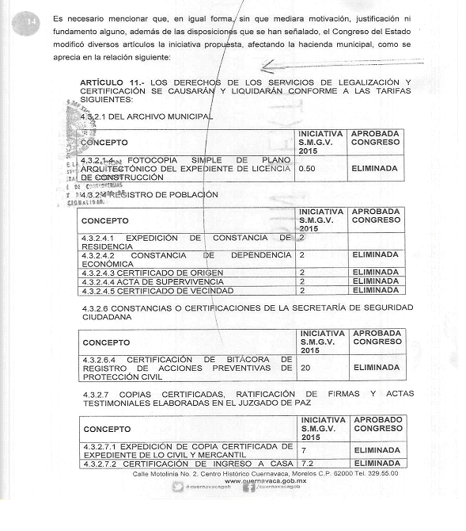

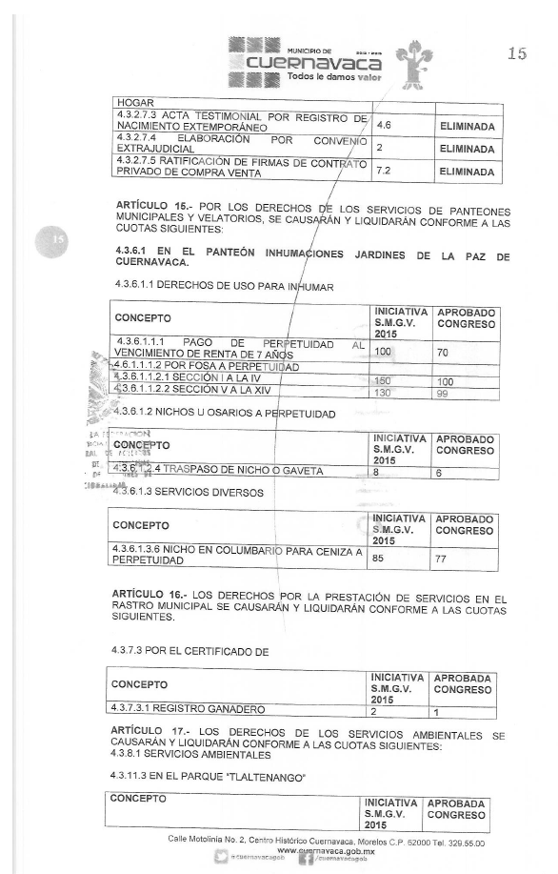
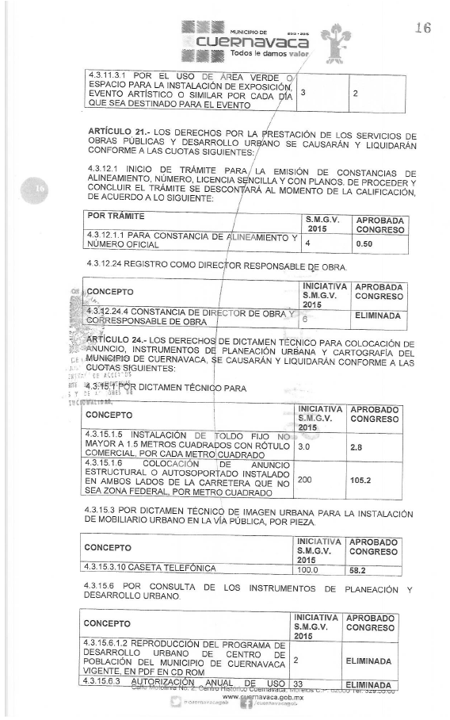
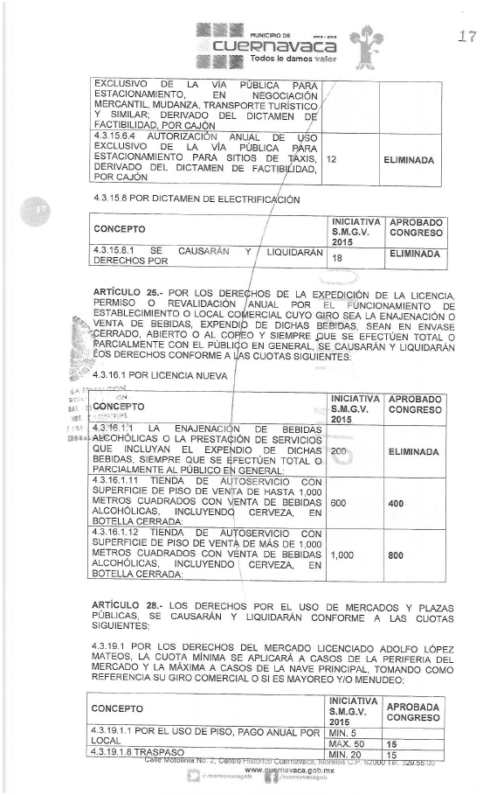
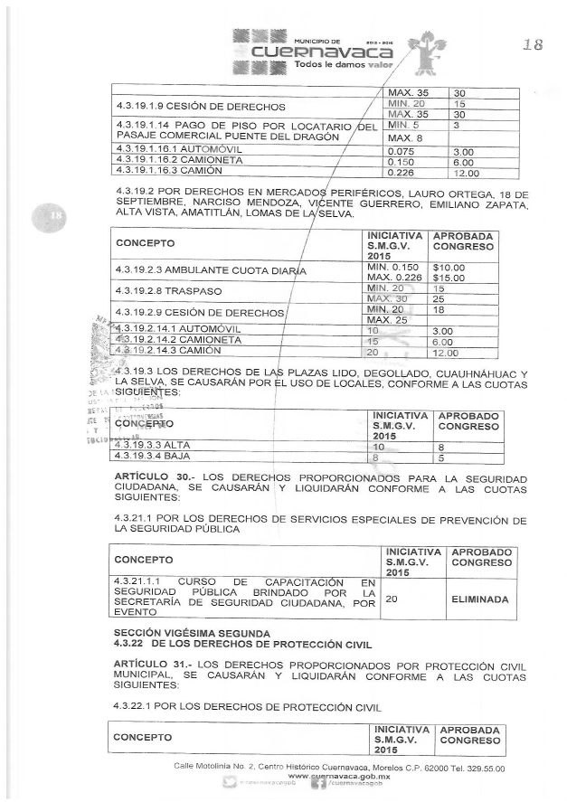
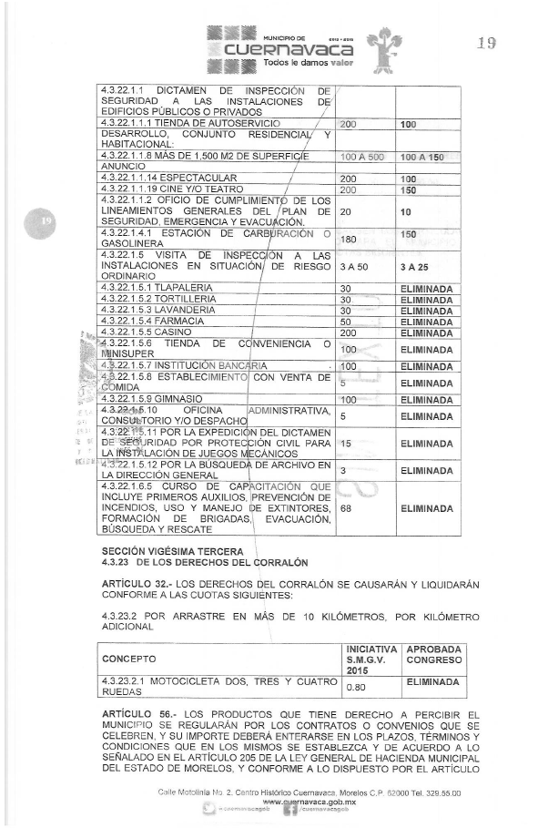
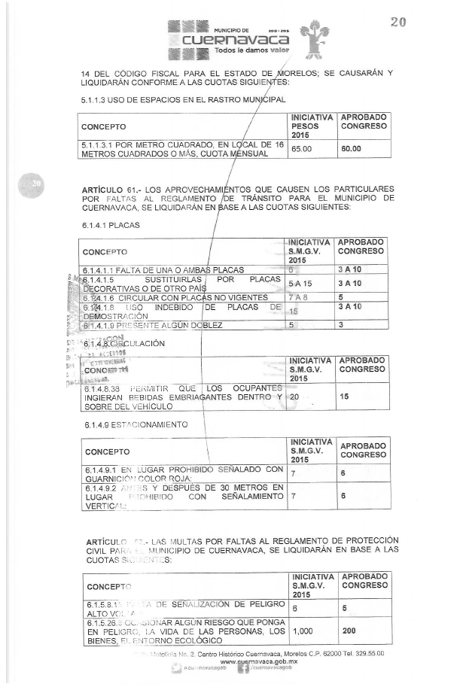

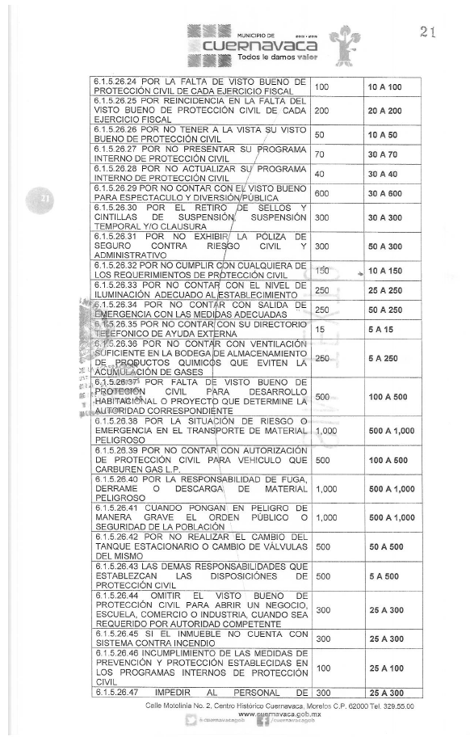

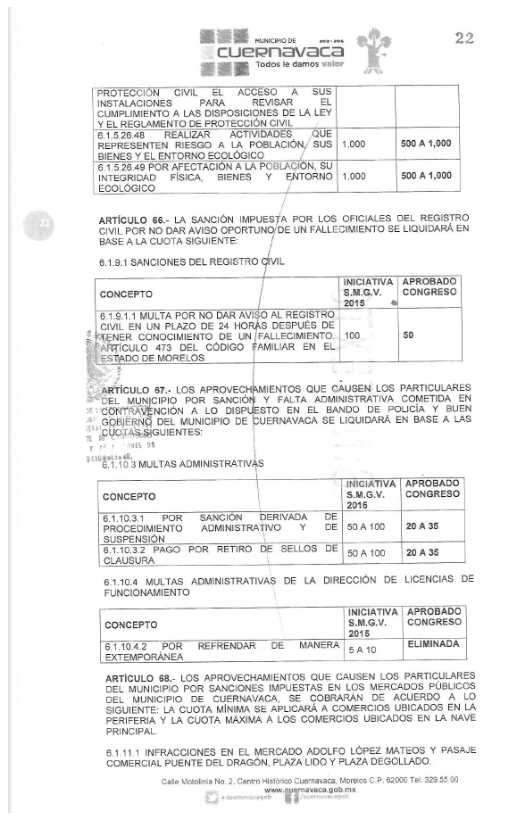

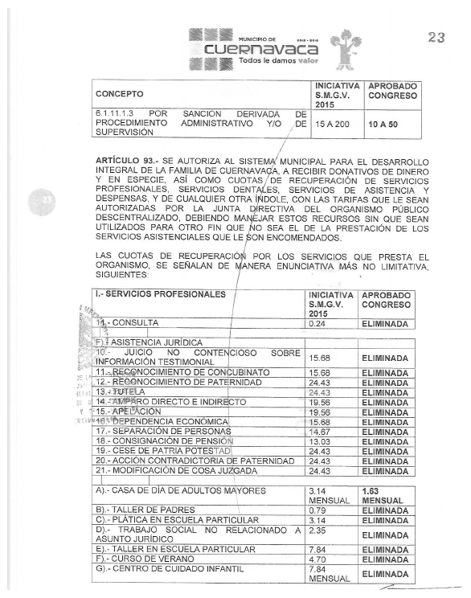

Se hace la precisión de que, si bien, en su escrito inicial de demanda, señaló que el artículo 17 de la propuesta de Ley de Ingresos del Municipio de Cuernavaca, Morelos, para el ejercicio fiscal del año dos mil quince fue modificado, de un análisis comparativo entre la iniciativa y la ley aprobada, se advierte que el texto modificado realmente corresponde al artículo 20, que es del tenor literal siguiente:
Artículo 20.- El uso y aprovechamiento de los espacios públicos a que se refiere esta ley, son de interés general, por lo que el Ayuntamiento garantizará a cualquier persona o entidad, pública o privada, la posibilidad de acceder a las distintas instalaciones deportivas pertenecientes al patrimonio municipal o para realizar actividades libres, dirigidas por la propia Administración Municipal o para realizar actividades libres, entrenamiento deportivo, competición o cualquier otra forma de práctica y/o manifestación deportiva o social o cultural siempre y cuando se sujeten en lo conducente, por el reglamento municipal correspondiente.
Los derechos por el uso y explotación de parques municipales para eventos deportivos, de activación física, sociales, culturales y artísticos, que sean organizados por particulares o por entidades de los sectores público y privado con fines de lucro, se causarán y liquidarán conforme a las tarifas siguientes:
4.3.11.3 En el parque “Tlaltenango”
Concepto | Propuesta del Municipio actor en S.M.G.V. | Ley aprobada por el Congreso
4.3.11.3.1 POR EL USO DE ÁREA VERDE O ESPACIO PARA LA INSTALACIÓN DE EXPOSICIÓN, EVENTO ARTÍSTICO O SIMILAR POR CADA DÍA QUE SEA DESTINADO PARA EL EVENTO | 3 | 2

Por tanto, se tiene como impugnada la modificación al artículo 20 de la ley en comento, en el apartado precisado con antelación y, en consecuencia, en adelante se hará referencia a éste y no al diverso artículo 17, en términos del artículo 39 de la Ley Reglamentaria de las Fracciones I y II del Artículo 105 constitucional.
Ahora bien, de lo expuesto por el municipio actor, y que se corrobora con las documentales que obran a fojas cuarenta y siete a ciento veintiuno y, posteriormente, a fojas cuatrocientos cincuenta y cinco a quinientos uno vuelta, consistentes respectivamente en la iniciativa del municipio actor, y la publicación de la Ley
de Ingresos correspondiente, se advierte que el Poder Legislativo de Morelos efectivamente eliminó el cobro de diversos conceptos y, en otros, redujo la cantidad a pagar en términos de salario mínimo general vigente, es decir, existe una modificación sustancial en perjuicio del citado municipio.
Al respecto, cabe señalar que el municipio actor hizo valer los mismos conceptos de invalidez para la modificación de los artículos referidos que para la eliminación de las fracciones II y III del artículo 14 de la Ley de Ingresos del Municipio de Cuernavaca, Morelos, para el ejercicio fiscal del año dos mil quince, esto es, planteó esencialmente que el Congreso estatal se apartó de su propuesta legal, sin justificarlo debidamente, por lo que vulneró los artículos 14, 16 y 115, fracción IV, constitucionales.
En ese sentido, se debe atender a la exposición de motivos del Municipio de Cuernavaca, Morelos, transcrita en párrafos precedentes, pues, los artículos que ahora se estudian son parte de la iniciativa de ley en comento, es decir, la parte actora no desglosó su exposición por artículo, capítulo o título, sino que hizo una manifestación general de la propuesta de ley enviada al Poder Legislativo local.
Luego, debe entenderse que los artículos 11, 15, 16, 20, 21, 24, 25, 28, 30, 31, 32, 56, 61, 62, 66, 67, 68 y 93 como parte de la Ley de Ingresos del Municipio de Cuernavaca, Morelos, para el ejercicio fiscal del dos mil quince, fueron objeto del debate en la sesión ordinaria de nueve de diciembre de dos mil catorce de la Legislatura del estado y, por tanto, también por unanimidad de votos fueron aprobados.
No obstante, como ha quedado asentado, el Legislativo local no expuso de manera detallada las razones por las cuales modificó la propuesta municipal, en concreto, respecto de los artículos antes mencionados. Esto es, del Semanario de los Debates del Congreso del Estado de Morelos, correspondiente a la sesión ordinaria de nueve de diciembre de dos mil catorce, en la que se discutió la iniciativa de ley en cuestión, no se aprecia explicación alguna para la modificación de los valores señalados en los artículos citados.
El Poder Legislativo de Morelos se limitó a votar la iniciativa modificada sin fundar o motivar en forma alguna las supresiones y alteraciones a los artículos 11, 15, 16, 20, 21, 24, 25, 28, 30, 31, 32, 56, 61, 62, 66, 67, 68 y 93 de la ley en cuestión, más allá de lo que, de forma muy limitada, se indicó en el referido dictamen de la Comisión correspondiente, en cuanto que dada la situación por la que atraviesa la economía de la entidad, no se autorizaba para el ejercicio dos mil quince ningún incremento ni la creación de nuevas contribuciones, lo cual implica un perjuicio para el municipio actor, pues, no se cumplieron los requisitos mínimos para apartarse de la propuesta de ley elaborada por éste.
Por lo anterior, es fundada la transgresión a lo establecido en el artículo 115, fracción IV, de la Constitución General y, por tanto, debe declararse la invalidez de los artículos 11, 15, 16, 20, 21, 24, 25, 28, 30, 31, 32, 56, 61, 62, 66, 67, 68 y 93 de la Ley de Ingresos del Municipio de Cuernavaca, Morelos, para el ejercicio fiscal del año dos mil quince.
SÉPTIMO. Efectos. De conformidad con lo dispuesto en el artículo 45, en relación con el 73, de la Ley Reglamentaria de las Fracciones I y II del Artículo 105 de la Constitución Federal, esta Suprema Corte de Justicia de la Nación está facultada para determinar la fecha en la que producirán sus efectos las sentencias que dicte en este medio de control constitucional.
En consecuencia, se establece que la declaratoria de invalidez decretada en relación con los artículos 14, así como 11, 15, 16, 20, 21, 24, 25, 28, 30, 31, 32, 56, 61, 62, 66, 67, 68 y 93 de la Ley de Ingresos del Municipio de Cuernavaca, Morelos, para el ejercicio fiscal del año dos mil quince, surtirá efectos a partir de la notificación de presente fallo al congreso del Estado de Morelos.
Por lo expuesto y fundado,
SE RESUELVE
PRIMERO. Es procedente y fundada la presente controversia constitucional, promovida por el Municipio de Cuernavaca, Morelos.
SEGUNDO. Se declara la invalidez de los artículos 11, 14, 15, 16, 20, 21, 24, 25, 28, 30, 31, 32, 56, 61, 62, 66, 67, 68 y 93 de la Ley de Ingresos del Municipio de Cuernavaca, Morelos, para el ejercicio fiscal del año dos mil quince, publicada en el Periódico Oficial “Tierra y Libertad”, número 5246, cuarta sección, el veinticuatro de diciembre del dos mil catorce, en términos del considerando séptimo de esta sentencia.
TERCERO. Publíquese esta resolución en el Diario Oficial de la Federación, en el Periódico Oficial del Gobierno del Estado de Morelos y en el Semanario Judicial de la Federación y su Gaceta.
Notifíquese; haciéndolo por medio de oficio a las partes y en su oportunidad, archívese el expediente.
Así lo resolvió el Pleno de la Suprema Corte de Justicia de la Nación:
En relación con el punto resolutivo Primero:
Se aprobó por unanimidad de nueve votos de los señores Ministros Gutiérrez Ortiz Mena, Cossío Díaz, Luna Ramos, Franco González Salas, Zaldívar Lelo de Larrea, Pardo Rebolledo, Medina Mora I., Pérez Dayán y Presidente Aguilar Morales, respecto de los considerandos primero, segundo, tercero, cuarto y quinto relativos, respectivamente, a la competencia, a la oportunidad, a la legitimación activa, a la legitimación pasiva y a las causales de improcedencia.
En relación con el punto resolutivo Segundo:
Se aprobó por unanimidad de nueve votos de los señores Ministros Gutiérrez Ortiz Mena, Cossío Díaz, Luna Ramos, Franco González Salas, Zaldívar Lelo de Larrea, Pardo Rebolledo, Medina Mora I., Pérez Dayán y Presidente Aguilar Morales, respecto de los considerandos sexto y séptimo relativos, respectivamente, al estudio de fondo y a los efectos.
En relación con el punto resolutivo Tercero:
Se aprobó por unanimidad de nueve votos de los señores Ministros Gutiérrez Ortiz Mena, Cossío Díaz, Luna Ramos, Franco González Salas, Zaldívar Lelo de Larrea, Pardo Rebolledo, Medina Mora I., Pérez Dayán y Presidente Aguilar Morales.
El señor Ministro Presidente Aguilar Morales declaró que el asunto se resolvió en los términos precisados. Doy fe.
Firman los señores Ministros Presidente y el Ponente con el Secretario General de Acuerdos quien autoriza y da fe.
El Presidente de la Suprema Corte, Ministro Luis María Aguilar Morales.- Rúbrica.- El Ministro Ponente, José Fernando Franco González Salas.- Rúbrica.- El Secretario General de Acuerdos, Rafael Coello Cetina.- Rúbrica.
LICENCIADO RAFAEL COELLO CETINA, SECRETARIO GENERAL DE ACUERDOS DE LA SUPREMA CORTE DE JUSTICIA DE LA NACIÓN, CERTIFICA: Que esta fotocopia constante de treinta y cuatro fojas útiles, concuerda fiel y exactamente con su original que corresponde a la sentencia de siete de diciembre de dos mil quince, dictada por el Tribunal Pleno en la controversia constitucional 1/2015, promovida por el Municipio de Cuernavaca, Estado de Morelos. Se certifica con la finalidad de que se publique en el Diario Oficial de la Federación.- México, Distrito Federal, a quince de enero de dos mil dieciséis.- Rúbrica.

Como se desprende de las fojas 14 a 23 del expediente en que se actúa.
“(...) Asimismo, a todos los contribuyentes que en el mes de octubre de 2014, realicen el pago en forma anticipada del impuesto predial 2015, se aplicará un estímulo fiscal del 15% y del 15% en los derechos por servicios públicos municipales, a quienes paguen en el mes de noviembre y diciembre de 2014 el estímulo fiscal será de 12% en el impuesto predial y 12% en los derechos por servicios públicos municipales (...).”
Artículo 21. El plazo para la interposición de la demanda será: […] II. Tratándose de normas generales, de treinta días contados a partir del día siguiente a la fecha de su publicación, o del día siguiente al en que se produzca el primer acto de aplicación de la norma que dé lugar a la controversia; y, [..].
Esto, debido a que la ley impugnada fue publicada durante el segundo periodo de receso de esta Suprema Corte de Justicia de la Nación, por lo que el día hábil siguiente a su publicación es el dos de enero de dos mil quince.
Artículo 2o. Para los efectos de esta ley, se considerarán como hábiles todos los días que determine la Ley Orgánica del Poder Judicial de la Federación. Artículo 3o. Los plazos se computarán de conformidad con las reglas siguientes: (…) II. Se contarán sólo los días hábiles, y III. No correrán durante los periodos de receso, ni en los días en que se suspendan las labores de la Suprema Corte de Justicia de la Nación.
Artículo 3°. La Suprema Corte de Justicia tendrá cada año dos períodos de sesiones; el primero comenzará el primer día hábil del mes de enero y terminará el último día hábil de la primera quincena del mes de julio; el segundo comenzará el primer día hábil del mes de agosto y terminará el último día hábil de la primera quincena del mes de diciembre. Artículo 163. En los órganos del Poder Judicial de la Federación, se considerarán como días inhábiles los sábados y domingos, el 1o. de enero, 5 de febrero, 21 de marzo, 1o. de mayo, 16 de septiembre y 20 de noviembre, durante los cuales no se practicarán actuaciones judiciales, salvo en los casos expresamente consignados en la Ley.
Segundo. Se reforma el artículo 104 del Acuerdo General del Pleno del Consejo de la Judicatura Federal, que reglamenta la carrera judicial y las condiciones de los funcionarios judiciales, para quedar como sigue: “Artículo 104.- Para los servidores públicos de órganos jurisdiccionales del Poder Judicial de la Federación serán días de descanso: I. Los sábados; II. Los domingos; III. Los lunes en que por disposición del artículo 74 de la Ley Federal; del Trabajo deje de laborarse; IV. El primero de enero; V. El primero de mayo; VI. El cinco de mayo; VII. El dieciséis de septiembre; VIII. El doce de octubre; y IX. El veinticinco de diciembre.”
Foja 35 vuelta.
Artículo 10. Tendrán el carácter de parte en las controversias constitucionales: I. Como actor, la entidad, poder u órgano que promueva la controversia; II. Como demandado, la entidad, poder u órgano que hubiere emitido y promulgado la norma general o pronunciado el acto que sea objeto de la controversia; III. Como tercero o terceros interesados, las entidades, poderes u órganos a que se refiere la fracción I del artículo 105 de la Constitución Política de los Estados Unidos Mexicanos, que sin tener el carácter de actores o demandados, pudieran resultar afectados por la sentencia que llegare a dictarse, y IV. El Procurador General de la República. Artículo 11. El actor, el demandado y, en su caso, el tercero interesado deberán comparecer a juicio por conducto de los funcionarios que, en términos de las normas que los rigen, estén facultados para representarlos. En todo caso, se presumirá que quien comparezca a juicio goza de la representación legal y cuenta con la capacidad para hacerlo, salvo prueba en contrario. En las controversias constitucionales no se admitirá ninguna forma diversa de representación a la prevista en el párrafo anterior; sin embargo, por medio de oficio podrán acreditarse delegados para que hagan promociones, concurran a las audiencias y en ellas rindan pruebas, formulen alegatos y promuevan los incidentes y recursos previstos en esta ley. El Presidente de los Estados Unidos Mexicanos será representado por el secretario de estado, por el jefe del departamento administrativo o por el Consejero Jurídico del Gobierno, conforme lo determine el propio Presidente, y considerando para tales efectos las competencias establecidas en la ley. El acreditamiento de la personalidad de estos servidores públicos y su suplencia se harán en los términos previstos en las leyes o reglamentos interiores que correspondan.
Foja 37 del expediente principal.
Visible en el Semanario Judicial de la Federación y su Gaceta, Novena Época, Tomo XIV, Septiembre de 2001, pág. 1104. Registro IUS 188738.
Visible en el Semanario Judicial de la Federación y su Gaceta, Novena Época, Tomo X, Septiembre de 1999, pág. 710. Registro IUS 193266.
Visible en el Semanario Judicial de la Federación y su Gaceta, Novena Época, Tomo XXIV, Octubre de 2006, pág. 1127. Registro IUS 174092.
Tal criterio se reiteró al resolver la controversia constitucional 16/2013, en sesión pública plenaria de tres de diciembre de dos mil trece.
En la propuesta enviada por el Municipio de Cuernavaca, se señaló lo siguiente. “…SECCIÓN QUINTA 4.3.5. DE LOS SERVICIOS PÚBLICOS MUNICIPALES ARTÍCULO 14.- ES OBJETO DE ESTE DERECHO, LA PRESTACIÓN DE LOS SERVICIOS PÚBLICOS MUNICIPALES DE: MANTENIMIENTO DE INFRAESTRUCTURA URBANA, RECOLECCIÓN, TRASLADO Y DISPOSICIÓN FINAL DE RESIDUOS SÓLIDOS, LIMPIEZA DE FRENTE DE TERRENOS BALDÍOS Y ALUMBRADO PÚBLICO. I.- POR MANTENIMIENTO DEL EQUIPAMIENTO URBANO EN EL MUNICIPIO, POR METRO LINEAL DE FRENTE A LA VÍA PÚBLICA POR SEMESTRE DE: ZONABASE DE PAGO SOBRE EL S.M.G.V. 10.27654520.142211530.0617258 II.- POR LA LIMPIA, RECOLECCIÓN, TRASLADO Y DISPOSICIÓN FINAL DE RESIDUOS SÓLIDOS EN EL MUNICIPIO, SE COBRARÁ EL MONTO DE 0.01515 DE UN DÍA DE SALARIO MÍNIMO GENERAL VIGENTE CALCULADO AL AÑO DEBIÉNDOSE PAGAR EN FORMA BIMESTRAL DURANTE EL PRIMER MES DE CADA BIMESTRE EN LOS MESES DE ENERO, MARZO, MAYO, JULIO, SEPTIEMBRE Y NOVIEMBRE, Y PODRÁ SER ANTICIPADO, CALCULADO DE FORMA ANUAL DURANTE EL PRIMER BIMESTRE DEL AÑO, LOS CONTRIBUYENTES TENDRÁN DERECHO A UNA REDUCCIÓN EQUIVALENTE AL PORCENTAJE QUE ANUALMENTE SE DETERMINE EN LA PRESENTE LEY. III.- POR LA PRESTACIÓN DE LOS SERVICIOS PÚBLICOS MUNICIPALES DE LIMPIEZA DE FRENTE DE PREDIO BALDÍO O CERCADO, LA TARIFA SERÁ DE 0.0202 DE UN DÍA DE SALARIO MÍNIMO GENERAL VIGENTE CALCULADO AL AÑO, DEBIÉNDOSE PAGAR EN FORMA BIMESTRAL DURANTE EL PRIMER MES DE CADA BIMESTRE, EN LOS MESES DE ENERO, MARZO, MAYO, JULIO, SEPTIEMBRE Y NOVIEMBRE, Y PODRÁ SER ANTICIPADO, CALCULADO DE FORMA ANUAL DURANTE EL PRIMER BIMESTRE DEL AÑO, LOS CONTRIBUYENTES TENDRÁN DERECHO A UNA REDUCCIÓN EQUIVALENTE AL PORCENTAJE QUE ANUALMENTE SE DETERMINE EN LA PRESENTE LEY. SON SUJETOS DEL PAGO POR LA PRESTACIÓN DEL SERVICIO DE LIMPIEZA DE FRENTE DE PREDIO BALDÍO O CERCADO, LOS PROPIETARIOS Y POSEEDORES DE PREDIOS URBANOS, SUBURBANOS Y RÚSTICOS QUE SE ENCUENTREN BALDÍOS O CERCADOS EN EL MUNICIPIO DE CUERNAVACA…”
Consultable en http://www.transparenciamorelos.mx/sites/default/files/NA-OTI8%20%28no%20aplica%29/G3-Congreso/oe5/Semanario-119-1.pdf, de la página 684 a 801.
Foja 456 del expediente.
Artículo 39. Al dictar sentencia, la Suprema Corte de Justicia de la Nación corregirá los errores que advierta en la cita de los preceptos invocados y examinará en su conjunto los razonamientos de las partes a fin de resolver la cuestión efectivamente planteada.

